Funzioni Generator
Nel Generator sono presenti dei pulsanti che svolgono varie funzioni. In base a quello che abbiamo deciso di modificare, troveremo pulsanti differenti:

Operazioni massive
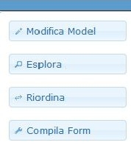
Quando andiamo ad eseguire operazioni su più elementi, troveremo questa serie di pulsanti:
I pulsanti che si riferiscono a operzione massive sono:
- Esplora: Permette di visualizzare una grid con tutti gli elementi del modello.
- Riordina: Automaticamente ordina tutti gli elementi presenti.
- Compila Form: Salva le modifiche e rigenera il file XML della form.

Operazioni elemento
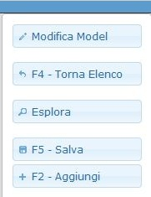
Quando andiamo in dettaglio di un elemento, troveremo questa serie di pulsanti:
I pulsanti che si riferiscono a operazioni sul singolo elemento sono:
- Modifica Model: Permette di modificare i vari attributi del Model
- Torna Elenco: Automaticamente ordina tutti gli elementi presenti.
- Compila Form: Salva le modifiche e rigenera il file XML della form.
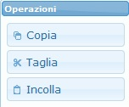
Ci sono poi dei pulsanti che troveremo sempre; possono svolgere sia operazioni massive sia operazioni sul singolo elemento:
- Copia: Permette di copiare uno o più elementi.
- Taglia: Permettere di copiare un elemento che una volta incollato viene eliminato.
- Incolla: Incolla gli elementi copiati. Se incolliamo uno o più elementi e ne sono già presenti altri, quest'ultimi vengono aggiunti in append.
visualizzazioni.

